金門縣112學年度精進國民中小學教師教學專業與課程品質整體推動計畫
- 揪團共學增能研習
C類補助辦理期間：自112年8月1日至113年7月31日或經費用罄止。
一、揪團主題：需與十二年國教新課綱內涵相關，並符應精進計畫國教署之七大重點，能有效達成教師增能，並能呈現課堂實踐之成效。
 | 揪團主題 | 每案上限 | 數量 | 經費預算 | 備註
1 | 有效教學(差異化教學) | 40,000 | 3 | 120,000
2 | 素養導向評量設計與實作 | 40,000 | 2 | 80,000
3 | 公開觀議課模組 | 40,000 | 3 | 120,000
4 | 數位學習與自主學習 | 40,000 | 2 | 80,000
5 | 校本學力分析與實作 | 40,000 | 3 | 120,000
6 | 重點議題融入教學與實作 | 40,000 | 2 | 80,000
 | 合 計 |  | 15 | 600,000
二、揪團流程：
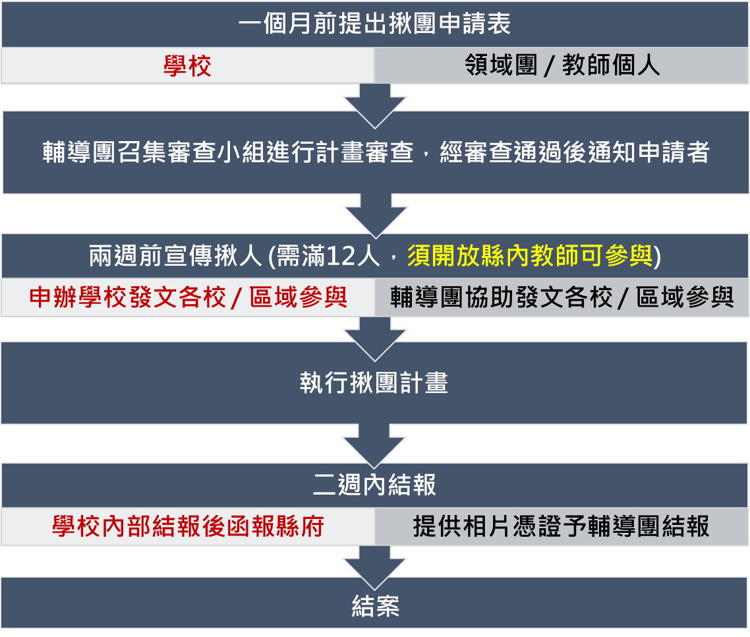
三、實施原則與注意事項：
(一)辦理時間應安排於非上課時間(建議於寒、暑假、假日或課後)。
(二)本案補助研習所需經費，規定如下：
1.鐘點費：凡聘請金門縣政府各機關暨所屬機關學校公教人員擔任講座之鐘點費一律以內聘標準支給(每小時1000元)；其他外縣市人員擔任講座之鐘點費一律以外聘標準支給(每小時2000元)。
2.外聘講師交通費：搭高鐵或飛機者請檢附票根，計程車費不予支給。
3.學員資料費、膳費：原則上依上網揪團人數核予，實報實銷，餘款繳回。
(三)揪團人請於揪團前先連繫講師、確認辦理日期、地點，並填寫申請表(如附件3-1)送國教輔導團審查。
(四)審查通過後，揪團人應依申請內容積極辦理。
(五)參與教師仍需上全國教師在職進修網站報名，研習後，依教師在職進修網核發之時數證明，於學期間假日辦理之揪團增能研習得於一年內核實補休。(配合全縣備課日辦理之研習除外)
(六)為期使資源得平均使用於教學現場，同一人連年揪同一主題者，暫緩核准申請。
(七)教師自主揪團學校，需進行研習後之教學(課堂)實踐，並於研習結束後檢附教學實踐情形，配合輔導團期末會議進行成果分享。
(八)成果需含返校後進行課堂實踐之相關資料(教案 / 學習單 / 試卷 / 公開課 / 教學省思等)。
四、經費補助與核銷：本案所需經費擬由教育部補助金門縣112學年度精進國民中小學教師教學專業與課程品質整體推動計畫之縣自籌款項下支應。
每場次經費概算明細表參考如下，請於此額度內核實編列：(不符合本概算表項目經費不予補助)
項目 | 單價 | 數量 | 單位 | 金額 | 備註
鐘點費 | 2,000 | 8 | 節 | 16,000 | 外聘講座鐘點費(專家學者與外縣市講師)以 2,000元/1節進行申請，內聘講座鐘點費(隸屬本縣機關所屬學校講師)1,000元/1節
交通費 | 5,000 | 1 | 人 | 5,000
住宿費 | 2,000 | 2 | 人 | 4,000
印刷費 | 100 | 40 | 人 | 4,000
教材教具費 | 50 | 40 | 份 | 2,000
膳費 | 90 | 40x2 | 式 | 7,200 | 需逾用餐時間(12:30或17:30)
雜支 | 1,800 | 1 | 式 | 1,800 | 不含雜支6%以內
合計 |  |  |  | 40,000 | (每案補助上限)
五、預期成效
(一)透過教師揪團模式，協助教師由下而上自主專業成長，帶動教師同儕合作共學。
(二)課程主題更符合基層教師教學需求，適時給予支持力量，協助教師教學教法的策略的提升。
六、督導考核：揪團計畫辦理完畢，將成果含活動照片、簽到表、課程表等(如附件3-2）彙整於「金門縣精進教學品質計畫成果網頁」，供全縣教師參考運用。
七、經費補助與核銷：
本案所需經費擬分別由教育部補助金門縣112學年度精進國民中小學教師教學專業與課程品質整體推動計畫之專業成長活動經費及縣自籌款項下支應。

附件3-1
金門縣112學年度精進國民中小學教師教學專業與課程品質整體推動計畫
國中小教師揪團共學增能研習申請表
編號：
(由承辦單位填寫)
申請日期 | 年月日
揪團人 | 姓名 |  |  |  | 服務學校 |  |  | 聯絡電話
參與教師  名單 | 所屬學校 | 姓名 |  |  | 所屬學校 | 姓名 |  | 所屬學校 | 姓名
申請研習主題
符合糾團主題
成長需求
與
課堂實踐
規劃
預計辦理  方式 | 講師姓名
 | 講師  服務單位 |  | □內聘□外聘
 | 日期 |  | 112年____月____日（計____日），研習時數：____節
 | 地點
 | 課程介紹 |  | (含講師介紹，請簡述)
課程安排 |  |  | 節次 | 上課起訖時間 |  |  | 上課內容
 |  |  | 1 | 時 分~時 分
 |  |  | 2 | 時 分~時 分
 |  |  | 3 | 時 分~時 分
 |  |  | 4 | 時 分~時 分
※請另檢附糾團研習實施計畫(含經費明細表)。

-----------------------------------------------------以下欄位由承辦單位填寫及核章--------------------------------------------------
審核結果 |  |  | □同意辦理並核予研習時數：小時
□不同意辦理
理由：
審核人

承辦人： 課程督學：

附件3-2
金門縣112學年度精進國民中小學教師教學專業與課程品質整體推動計畫
國中小教師揪團共學增能研習成果表
編號：
(由承辦單位填寫)

- 揪團人姓名： 服務單位： 連絡電話：
- 研習主題名稱：
- 辦理時間：112年 月 日 時 分至112年 月 日 時 分。
- 研習時數： 小時
- 辦理地點：
- 參加人員：(如簽到表)
- 活動照片：
說明： | 說明：
說明： | 說明：
- 課堂實踐之相關資料(教案 / 學習單 / 試卷 / 公開課 / 教學省思等)：
(請依申請主題選擇適當之方式呈現)

附件3-3
112學年度十二年國民基本教育精進國民中學及國民小學教學品質計畫
國中小教師揪團共學增能研習成效評估問卷
一、基本資料
1.服務學校 2.性別：□ 男 □ 女 3.教學年資 年
二、對本次研習課程的滿意度
- 對研習主題的概念與教學重點的掌握程度
無法掌握 完全能掌握
0 1 2 3 4 5 6 7 8 9 10

- 參加本次研習活動後，自覺對自身教學能力的提昇程度
完全沒有提升 收穫滿盈
0 1 2 3 4 5 6 7 8 9 10

- 承辦單位能支持教師進修提供行政支持(舒適空間、設備)
一般支持 非常支持
0 1 2 3 4 5 6 7 8 9 10

- 承辦單位能針對教師學習需求提供進修管道、輔導支持及經費補助
一般支持 非常支持
0 1 2 3 4 5 6 7 8 9 10

【教師學習及新知使用】
- 參加本次研習活動後，你會將此次研習札記，在國教輔導團精進課堂粉絲團與同伴對話分享
一般支持 非常支持
0 1 2 3 4 5 6 7 8 9 10

- 參加本次研習活動後，有助於自身創新教學(例如根據教學需要自製教具或教學媒體)與技巧的提升 (例如自創教學模組)
作法:
- 參加本次研習後，您會嘗試進行促進參與教師、校內同仁與他校教師之專業對話與討論，努力獲得校內行政組織的支持。
作法:
- 參加本次研習活動後，您會嘗試落實於教室裡，連結能力指標教學轉換，或嘗試有效教學策略之應用能力的提昇
作法:
- 參加本次研習活動後，有助於您對學生學習能力的瞭解、輔導與培養學生自學的能力

完全沒有提升 收穫滿盈
0 1 2 3 4 5 6 7 8 9 10

10.參加本次研習活動後，有助於您運用多元評量，發展多元評量能力。

完全沒有提升 收穫滿盈
0 1 2 3 4 5 6 7 8 9 10

三、目前您的任課教學，面臨的問題有哪些?

四、未來您在教學上，希望獲得哪些協助?

五、建議事項？

